Опросный лист на подбор роботизированного комплекса- кромкореза

Принцип работы:
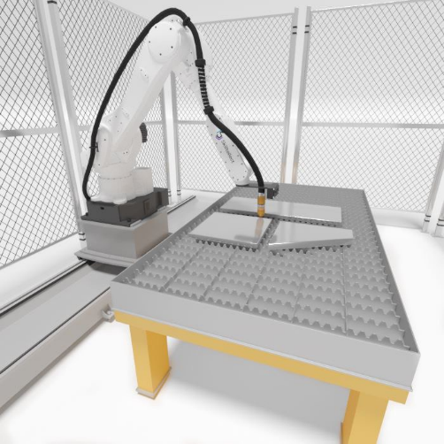
- Деталь кладется в рабочую зону робота без точного позиционирования.
- Оператор в интерфейсе нажимает кнопку старт.
- Робот фотографирует/"осматривает" рабочую зону. Система находит изделие в рабочей зоне и его кромки и выдает фото в интерфейс, с обозначенными найденными кромками.
- Оператор в интерфейсе выбирает кромки, которые необходимо обработать, задает для них параметры обработки (например, отступ от краю и угол) и запускает процесс обработки кромок.
- Робот проходит и обрезает выбранные кромки по заданным параметрам в рамках данной рабочей зоны.

№  п/п | Перечень вопросов | Графа для заполнения
1 | Контактная информация
1 | Название организации
1 | Адрес
1 | Контактное лицо (ФИО)
1 | Должность
1 | Контактный телефон
1 | E-mail
2 | Параметры заготовок
2 | Материал | ☐ Углеродистая сталь (Ст3, Ст20, 09Г2С и пр.)  ☐ Нержавеющая сталь (304, 321 и пр.)  ☐ Специальные, жаропрочные стали: _________
2 | Максимальные габариты заготовок | ☐ В пределах 1500*1500 мм  ☐ Другое: _________
2 | Максимальная толщина заготовок | ☐ До 20 мм  ☐ Более 20 мм: _________
2 | Угол реза | ☐ До 45⁰  ☐ Другой: _________
2 | Тип реза | ☐ Прямой  ☐ Изогнутый
2 | Тип скоса кромки | ☐ V-образный  ☐ X-образный
2 | Количество номенклатурных позиций в работе
2 | Появление новых позиций в работе | ☐ Не рассматривается  ☐ Ежегодно  ☐ Ежемесячно
4 | Определение параметров изделия
4 | Требуется или нет определять брак на заготовках либо неправильность установки/позиционирования (указать в свободной форме)
5 | Необходимые чертежи и прочая информация  (просим прислать на mail@skilltellect.ai с пометкой, что за проект)
5 | Чертежи/эскиз изделия  3D модели изделий в формате (*.igs), либо (*.stp)  Фото изделия, планировка участка и схема расстановки основного технологического оборудования.  Фото и видео участка, где предполагается установка робота.

6 | Режим работы
6 | Продолжительность смены, час
6 | Количество рабочих смен в сутки
7 | Общая техническая информация
7 | Необходимая производительность изделий/смену;
7 | Возможность синхронизации с существующим оборудованием или системами;
8 | Условия работы РТК
8 | Расположение РТК | ☐ Отапливаемый цех  ☐ Другое __________
8 | Наличие тяжелых условий эксплуатации | ☐ Температура ниже 5⁰ С  ☐ Температура выше 45⁰ С  ☐ Пыль, задымленность  ☐ Вибрации  ☐ Частые отключения подачи электричества  ☐ Специальные, жаропрочные стали: _________
8 | Выделяемая площадь под РТК, м²
8 | Возможность подключения установки плазменной резки к воздушной линии предприятия | ☐ Да  ☐ Нет, требуется отдельный компрессор

